«Шаверма электрическая»
Ф4ШМС/1

Паспорт
и
руководство по эксплуатации

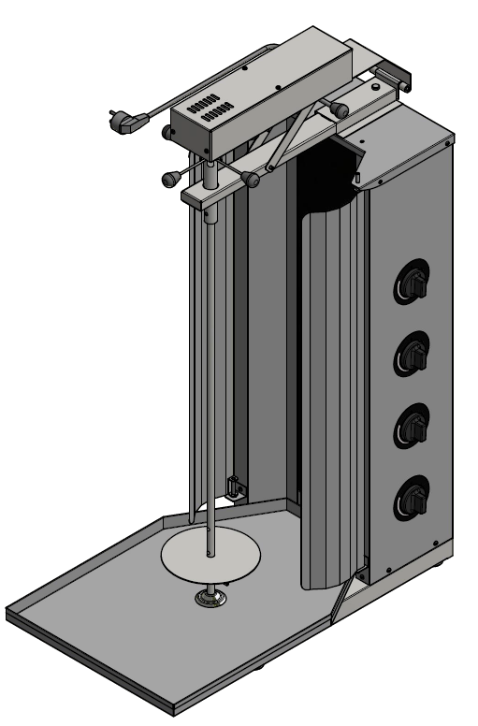

«Гриль-Мастер»
Смоленск
«ШАВЕРМА ЭЛЕКТРИЧЕСКАЯ Ф4ШМС/1»

Данный паспорт является документом, совмещенным с руководством по эксплуатации, и распространяется на «ШАВЕРМУ ЭЛЕКТРИЧЕСКУЮ Ф4ШМС/1».
Данный паспорт в течение всего срока эксплуатации шавермы должен находиться у лиц, ответственных за ее сохранность.

Содержание РЭ:

1. Требования по технике безопасности и пожарной безопасности | 3
2. Общие указания | 4
3. Назначения изделия | 4
4. Технические характеристики | 5
5. Комплектность | 5
6. Устройство и принцип работы | 6
7. Подготовка к работе | 7
8. Порядок работы | 7
9. Техническое обслуживание на месте | 8
10. Возможные неисправности и способы их устранения | 8
11. Правила транспортировки и хранения | 9
12. Гарантии изготовителя | 9
13. Утилизация изделия | 10
Свидетельство о приемке | 11
Приложение 1. Схема электрическая принципиальная | 12
Талон на гарантийное обслуживание | 13
Акт ввода в эксплуатацию | 14

1. Требования по технике безопасности и пожарной безопасности

1.1. Общие требования безопасности к электрическим установкам в соответствии с ГОСТ 27570.0-87 «Безопасность бытовых и аналогичных электрических приборов» и ГОСТ 26582-85 «Машины и оборудование продовольственные».
1.2. Установка выполнена с защитой от поражения электрическим током по классу I ГОСТ 27570.0-87, степень защиты по ГОСТ 14254-IP33.
1.3. ВНИМАНИЕ! При подключении обязательно соблюдать маркировку на кабеле (фаза и ноль).
1.4. Не загромождайте подходы к установке.
1.5. Все работы по устранению неисправностей и ремонту установки должны выполняться лицами, имеющими право на ремонт электроприборов и только после отключения установки от сети.
1.6. При перемещениях установки на новое место необходимо отключать ее от сети электроснабжения и заземления.
1.7. Перед включением установки убедитесь в целостности кабеля. Не допускается эксплуатация изделия с поврежденным кабелем.
1.8. Установка относится к приборам, работающим под надзором. Не оставляйте изделие без присмотра во время приготовления пищи.
1.9. ВНИМАНИЕ! В рабочем состоянии стекло имеет высокую температуру! Остерегайтесь ожога! Не допускайте попадания воды на нагретое стекло! Не допускается применять водяную струю для очистки наружной части поверхности!
1.10. ЗАПРЕЩАЕТСЯ эксплуатация изделия в помещениях с относительной влажностью воздуха более 80%, имеющих токопроводящие полы.
1.11. При появлении в процессе работы несвойственных шумов и стука, установку следует отключить и вызвать механика для устранения неисправности.
1.12. ВАЖНО! Пожалуйста, ознакомьтесь со следующими инструкциями, прежде чем начать использовать изделие:
– | Не подключайте мокрыми руками во избежание удара током.
– | Не подключайте к розетке, в которую подключены несколько электрических приборов.
– | Не используйте при повреждении кабеля питания, или если вилка не соответствует требованиям безопасности розетки.
– | Не используйте установку рядом с источником огня или водой.
– | Не используйте установку, если к ней легко могут прикоснуться дети, и не позволяйте детям пользоваться изделием самостоятельно.
– | Не размещайте на нестабильных поверхностях.
– | Не размещайте на нестабильных поверхностях.
– | Не размещайте на нестабильных поверхностях. - Используйте изделие при достаточном пространстве вокруг него.
– | Замена силового кабеля должна проводиться квалифицированным техническим специалистом.
2. Общие указания

2.1. Изделие выпускается для работы от электрической сети переменного тока частотой 50Гц±0,4%, напряжением 220В±10%.
2.2. Изделие предназначено для эксплуатации в отапливаемом помещении, с диапазоном температур окружающего воздуха от +10ºС до +50ºС, относительной влажности (без конденсации) воздуха 80% при 20°С, при условии гарантированного проветривания или наличия приточно-вытяжной вентиляции.
2.3. Изделие подключается к электросети аттестованным специалистом, имеющим допуск для работы с электрооборудованием напряжением до 1000В.
2.4. Подключение установки производить согласно схеме, приведенной в Приложении 1.
2.5. При покупке изделия требуйте проверку комплектности.
2.6. Изделие, для предотвращения травмирования персонала, устанавливается на устойчивом, горизонтальном несгораемом основании.
2.7. При длительных перерывах в эксплуатации (на ночь) отключать изделие от сети электроснабжения.
2.8. Изделие обслуживается только обученным квалифицированным персоналом.
2.9. Оберегайте изделие от ударов и небрежного обращения.
2.10. При нарушении потребителем правил, изложенных в настоящем руководстве по эксплуатации, изделие гарантийному ремонту не подлежит.
2.11. Срок службы изделия – 8 лет.

3. Назначение изделия

3.1. Шаверма предназначена для быстрого приготовления мясной начинки для одноименного блюда.
3.2. Вид климатического исполнения – УХЛ4 по ГОСТ 15150.
3.3. Все корпусные элементы установки изготовлены из пищевой нержавеющей стали, что позволяет использовать данную установку в системе общественного питания.
3.4. Высокая производительность установки, простота и надежность в эксплуатации, наглядность в приготовлении продуктов делает данную установку привлекательной для предприятий общественного питания.
3.5. Приобретая нашу установку, внимательно ознакомьтесь с руководством по эксплуатации. Это поможет Вам успешно ее использовать в Вашей профессиональной деятельности.
3.6. Предприятие «Гриль-Мастер» постоянно расширяет и совершенствует ассортимент выпускаемой продукции, поэтому реальный комплект установки, внешний вид и технические характеристики изделия могут отличаться от указанных в данном руководстве без ухудшения потребительских свойств.

4. Технические характеристики

№п/п | Наименование |  | Ед. изм. | Параметр
1 | Габаритные размеры (ДхШхВ), не более |  | мм | 776х431х1156*
2 | Потребляемая мощность, не более |  | кВт | 5,4
3 | Количество нагревательных элементов |  | шт. | 4
4 | Номинальное напряжение электросети |  | В | 220
5 | Частота тока |  | Гц | 50
6 | Вес приготовляемого мяса |  | кг | 110
7 | Масса установки, не более |  | кг | 30
8 | Длина шампура | рабочая | мм | 685
8 | Длина шампура | общая | мм | 865
*В модели с ручным управлением могут незначительно отличаться

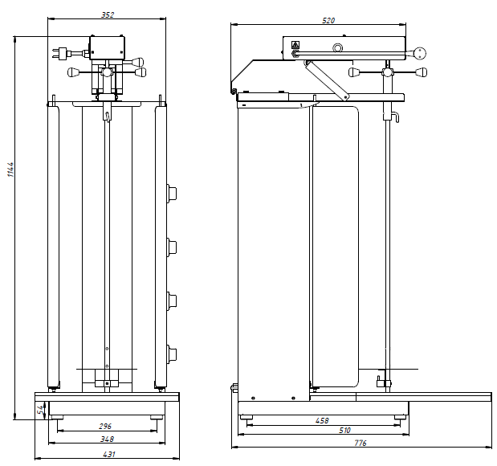
Рисунок 1 - Габаритные размеры шавермы электрической Ф4ШМС/1
*В модели с ручным управлением могут незначительно отличаться
5. Комплектность
Наименование | Кол-во
1. Шаверма электрическая | 1
2. Поддон-жиросборник | 1
3. Привод* | 1
4. Шампур круглый с ручкой | 1
5. Боковой кожух | 2
6. Диск и опора | 1
7. Паспорт | 1
8. Сертификат соответствия | 1
*В модели с ручным управлением отсутствует
6. Устройство и принцип работы

6.1. Основные части изделия указаны на рисунке 2 и перечислены в таблице 1.
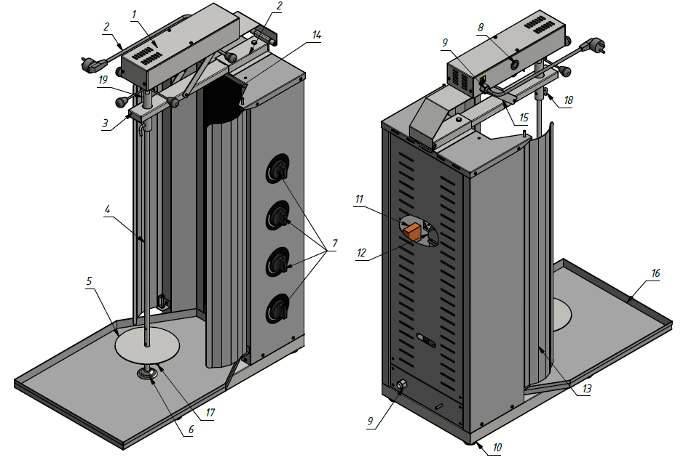

Рисунок 2 – Устройство шавермы электрической Ф4ШМС/1

Таблица 1 – Функциональные элементы
Поз. | Наименование | Поз. | Наименование
1 | Привод* | 11 | Регулятор мощности
2 | Держатель консоли | 12 | Нагревательная спираль (ТЭН)
3 | Консоль | 13 | Боковой кожух
4 | Шампур круглый | 14 | Стекло
5 | Диск | 15 | Скоба
6 | Опора | 16 | Поддон-жиросборник
7 | Ручка регулировочная | 17 | Зажим-подставка
8 | Кнопка реверса | 18 | Фиксатор
9 | Кабельный ввод | 19 | Ручка
10 | Ножка
*В модели с ручным управлением отсутствует
6.2. Принцип работы шавермы заключается в том, что мясное филе, приготовленное по особому рецепту, насаживается на шампур и вращается мотор-редуктором около нагревательных элементов до его готовности. Прожаренный слой мяса срезается остро заточенным ножом и используется для приготовления блюда.
6.3. Скорость приготовления мяса может регулироваться изменением расстояния между «мясным цилиндром» и нагревательными элементами посредством перемещения шампура (рис. 2, поз. 4) совместно с чашкой (рис. 2, поз.6) и приводом (рис. 2, поз. 1) с помощью движения консоли (рис. 2, поз. 3).
7. Подготовка к работе

7.1. Подготовку к работе изделия после транспортирования при отрицательных температурах следует проводить в условиях эксплуатации, предварительно выдержав изделие нераспакованным в течение 4-8 часов в этих условиях.
7.2. После распаковывания изделия следует убедиться в его целостности и комплектности, удалить защитную пленку, произвести санитарную обработку шампура, диска, стекла, внутренней поверхности, поддона-жиросборника и боковых кожухов с помощью стандартных средств очистки.
7.3. Произвести обжиг ТЭНов в течение 20 мин.
7.4. Изделие установить на устойчивом, горизонтальном основании на расстоянии не менее 500мм от легко воспламеняющихся предметов. Проверить горизонтальность уровнем. Выравнивание поверхности изделия производится регулировкой высоты ножек (рис. 2, поз. 10).
7.5. Изделие должно устанавливаться в хорошо проветриваемом помещении.
7.6. Изделие подключить к электросети от отдельного автоматического выключателя согласно электрической схеме (Приложение 1), с учетом потребляемой мощности. Подключение производит специалист, имеющий допуск для работы с электрооборудованием до 1000В.
7.7. Перед началом работы необходимо подготовить мясо для жарки.

8. Порядок работы

8.1. Готовое для жарки мясное филе нанизывают на шампур круглый (рис.2, поз.4), на котором предварительно установлен зажим-подставка (рис.2, поз.17), закрепленная фиксатором. Нанизывать мясные пластины необходимо таким образом, чтобы получить по возможности цилиндрическую форму.
8.2. Шампур с «мясным цилиндром» устанавливают вертикально на чашку (рис.2, поз.6) и крепят фиксатором (рис.2, поз.18) к ручке (рис.2, поз.19).
8.3. С помощью консоли (рис. 2, поз. 3) устанавливается необходимое расстояние между «мясным цилиндром» и стеклом (рис. 2, поз. 14). Для этого необходимо передвигать консоль совместно с шампуром, приводом и чашкой вдоль направления держателя консоли (рис. 2, поз. 2).
ВНИМАНИЕ! Регулировать расстояние между «мясным цилиндром» и стеклом необходимо до включения изделия в сеть и нагрева оборудования.
ВНИМАНИЕ! Передвигать шампур с консолью необходимо двумя руками, не допуская перекоса изделия. Во избежание ожога используйте прихватки.
8.4. Подключить изделие к сети.
8.5. Вращение шампура производится с помощью кнопки реверса (рис. 2, поз. 8) и имеет следующие режимы:
- положение «вверх» – вращение по часовой стрелке;
- положение «вниз» – вращение против часовой стрелки;
- нейтральное положение – отсутствие вращения.
8.6. Длительность работы и мощность нагревательной спирали (ТЭНа) регулируется с помощью ручек переключения режимов (регулировочных ручек) (рис. 2, поз. 7). Увеличение длительности и мощности нагрева производится от положения «MIN» до положения «MAX», где режим «MAX» не имеет паузы между нагревом ТЭНа. При переключении с одного режима на другой продолжается отсчет времени предыдущего режима (до окончания времени), а затем начинается новый отсчет.
8.7. По мере прожаривания слои мяса срезают остро заточенным ножом. Срезанные куски мяса падают на поддон-жиросборник (рис. 2, поз. 16), извлекаются оттуда и используются для приготовления блюда.
8.8. После завершения работы установить ручки регулятора мощности (рис. 2, поз. 7) в положение «0», а кнопку реверса (рис. 2, поз. 8) в нейтральное положение.
9. Техническое обслуживание на месте
9.1. Все работы по обслуживанию производить при отключенном изделии от сети электроснабжения.
9.2. Работы по обслуживанию выполняются только квалифицированными специалистами.
9.3. Техническое обслуживание и ремонт изделия осуществляется по следующему циклу:
- техническое обслуживание при пуске в эксплуатацию;
- периодическое техническое обслуживание – через каждые 6 месяцев эксплуатации.
9.4. При проведении ремонта оборудования, должны приниматься меры исключающие возможность попадания посторонних предметов в продукцию.
9.5. Ежедневно в конце работы после остывания ТЭНов необходимо произвести чистку от жира и нагара шампура, диска, стекла, внутренней поверхности, поддона-жиросборника, боковых кожухов с помощью стандартных средств очистки
9.6. Аккуратное и бережное обращение с изделием и соблюдение требований настоящей инструкции, позволяет Вам успешно эксплуатировать ее длительное время.
10. Возможные неисправности и способы их устранения
Наименование неисправности | Вероятная причина | Методы устранения
Нет нагрева ТЭНов | Неисправен один или несколько ТЭНов | Заменить ТЭНы
Нет нагрева ТЭНов | Не включено питание | Включить питание
Нет вращения круглого шампура* | Перегорел мотор - редуктор | Заменить мотор - редуктор
Нет вращения круглого шампура* | Нет зацепления лепестков блока мотор – редуктора с ручкой, удерживающей шампур | Обеспечить зацепление лепестков с ручкой
Нет вращения круглого шампура* | Превышен вес приготовляемого мяса в автоматическом режиме | Уменьшить количество мяса на шампуре
*В модели с ручным управлением отсутствует

11. Правила транспортировки и хранения

10.1. Способ установки оборудования на транспортное средство должен исключать его самопроизвольное перемещение. При погрузке и разгрузке изделий должны строго выполняться требования манипуляционных знаков и надписей на упаковках.
10.2. До установки изделия у потребителя, его необходимо хранить в заводской упаковке в помещениях с естественной вентиляцией при относительной влажности не выше 60% и температуре окружающей среды не ниже +5°С, при отсутствии в воздухе кислотных и других паров.
10.3. Складирование изделий в упаковке должно производиться не более чем в 1 ярус.
10.4. Условия транспортирования оборудования - по группе условий 3 ГОСТ 15150-69 и температуре не ниже -35°С.
10.5. Транспортирование изделия должно производиться в заводской упаковке в вертикальном положении высотой не более чем в 1 ярус, с предохранением от осадков и механических повреждений.

12. Гарантии изготовителя

  - Изготовитель гарантирует соответствие качества изделия требованиям действующей технической документации при соблюдении условий и правил хранения, транспортирования и эксплуатации, установленных в эксплуатационной документации.
  - На товар устанавливается гарантийный срок эксплуатации продолжительностью 12 (двенадцать) месяцев за исключением подового камня, чугунных комплектующих, горелки газовой, электронагревательных элементов, стеклокерамику на которые устанавливается гарантийный срок 3 (три) календарных месяца, на мотор-редуктор, на петли, блоки шарниров устанавливается гарантийный срок 6 (шесть) месяцев. Гарантийный срок хранения изделия 6 (шесть) месяцев.
  - Гарантийный срок эксплуатации исчисляется с момента передачи товара Покупателю.
  - Гарантийный срок не продлевается на время, в течение которого товар не мог использоваться из-за обнаруженных в нем недостатков.
  - Гарантия не распространяется на следующие комплектующие товара: стекло закаленное, лампы накаливания, сигнальные индикаторы, плавкие вставки, шампуры, противни, гастроёмкости, уплотнительную резину.
  - Продавец производит гарантийный ремонт изделия в течение 20 (двадцати) рабочих дней с момента получения рекламации.
  - Гарантия не охватывает стоимости работ и запасных частей в следующих случаях:
– не предусмотренного настоящим руководством применения;
– выхода из строя частей, подверженных нормальному износу;
– механического повреждения изделия
–подключения в электросеть с параметрами, не соответствующими указанными в паспорте, а также отсутствия заземления изделия;
– повреждения изделия пожаром, наводнением или другим стихийным бедствием;
– транспортировки изделия в неправильном положении с нарушением правил перевозки.
  - Претензии по качеству изделия предъявляются продавцу товара в течение гарантийного срока.
  - Для определения причин поломки покупатель создает комиссию и составляет акт, в котором должны быть указаны:
– заводской номер изделия;
– дата получения изделия с предприятия-изготовителя и номер документа, по которому он был получен;
– дата ввода в эксплуатацию;
– описание внешнего проявления поломки
–какие узлы и детали сломались, износились, и т. д.
  - К рекламации следует приложить:
– заполненный гарантийный талон;
–акт о поломке;
– заполненный акт ввода в эксплуатацию.
  - Если в течение гарантийного срока изделие вышло из строя по вине покупателя, то претензии не принимаются.
  - Рекламация на детали и узлы, подвергшиеся ремонту не, предприятием-изготовителем и его официальными дилерами не рассматриваются и не удовлетворяются.

13. Утилизация изделия

13.1. Материалы, применяемые для упаковки изделия, могут быть использованы повторно или сданы на пункты по сбору вторичного сырья.
13.2. Изделие для утилизации, необходимо привести в непригодность и утилизировать в соответствии с действующим законодательством.

ШАВЕРМА ЭЛЕКТРИЧЕСКАЯ
ПАСПОРТ

_____________
код продукции

1. ОСНОВНЫЕ СВЕДЕНИЯ ОБ ИЗДЕЛИИ
Шаверма электрическая ________________
№____________________
^{заводской номер изделия}
Дата выпуска___________________
2. СВИДЕТЕЛЬСТВО О ПРИЕМКЕ
Изделие изготовлено и принято в соответствии с действующей технической документацией и признано годным к эксплуатации
Мастер ОТК
М.П.___________________________________________

Приложение 1 – Схема электрическая принципиальная
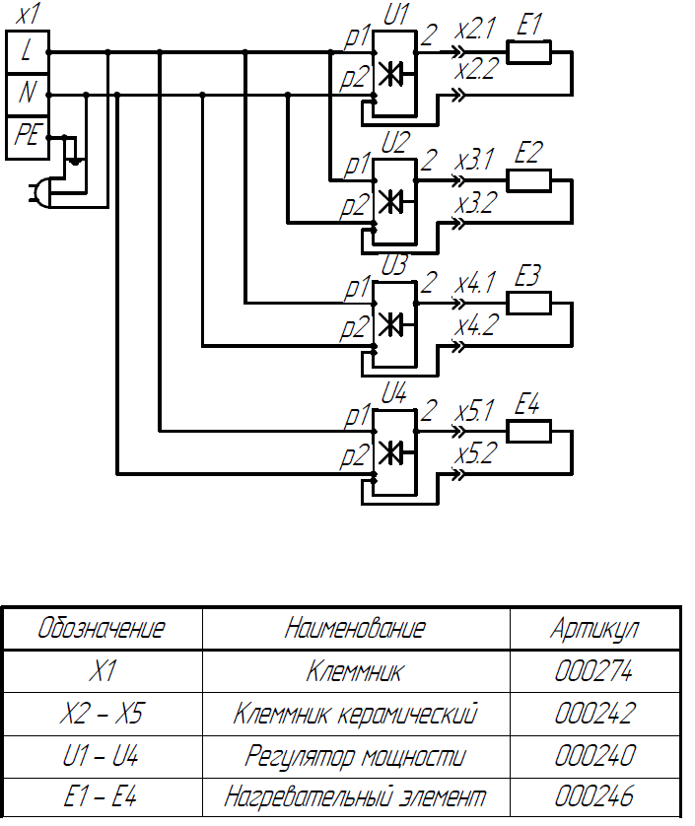
Схема подключения привода
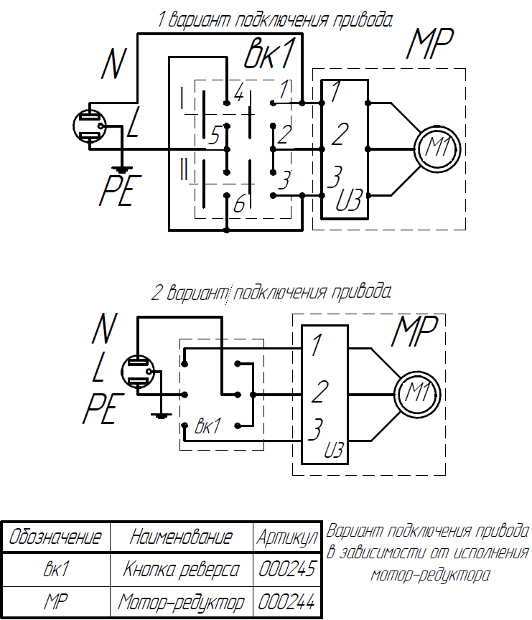
Регистрационный талон

Организация _________________________________________________________________________ _____________________________________________________________________________________
Адрес_______________________________________________________________________________ _____________________________________________________________________________________
Руководитель_________________________________________________________________________
Контактный тел./факс__________________________________________________________________
Где было приобретено оборудование_____________________________________________________ _____________________________________________________________________________________
КОРЕШОК ТАЛОНА
На гарантийный ремонт аппарата
Модели __________
Талон изъят «___»____________________20___г.
Механик_______________________________
(фамилия) (подпись)

Россия, г. Смоленск, ул. Шевченко, 79
ТАЛОН
на гарантийный ремонт аппарата
Заводской номер _________и модель __________
Дата выпуска «___»___________________20___г.
Продан_________________________________________________
________________________________________________________
(наименование торгующей организации)
Дата продажи «____»____________________________20___г.
Владелец и его адрес___________________________________________ __________________________________________________________________________________________________________________________
Подпись_________________________________
Выполнены работы по устранению неисправностей
_______________________________________________________________________________________________________________________________________________________________________________________
«_____»________________20____г. Механик__________________
^{(подпись)}
Владелец______________________________________
^{(подпись)}

АКТ
Акт ввода в эксплуатацию
Изделие
«ШАВЕРМА ЭЛЕКТРИЧЕСКАЯ Ф4ШМС/1 ________»
Заводской номер __________________
Дата выпуска «___» __________ 20___ г.
Место установки_____________________________________________________________ ____________________________________________________________________________
(наименование предприятия, почтовый адрес, телефон)
Дата ввода в эксплуатацию «___» __________ 20___ г.
Кем проводился ввод в эксплуатацию изделия __________________________________________________________________________________________________________________________________________________________
(наименование организации, телефон)

Специалист, производивший ввод в эксплуатацию Представитель владельца изделия
________________________ ________________________
(подпись) (подпись)

________________________ ________________________ (инициалы, фамилия) (инициалы, фамилия)

«___» ____________ 20___ г. «___» ____________ 20___ г.

